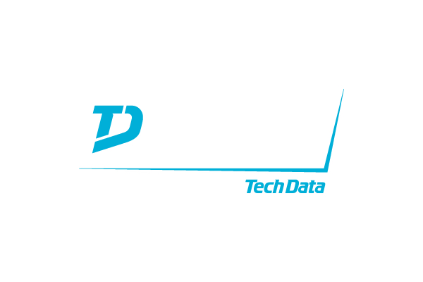
En pleine croissance, Sophos fait appel au distributeur Tech Data

Bruxelles, le 6 juillet 2017 – Sophos, leader mondial en matière de sécurité des réseaux et systèmes d’extrémité, a annoncé aujourd’hui un partenariat avec l’un des principaux distributeurs à travers le monde, Tech Data. Ce partenariat à durée illimitée concerne la région du Benelux. Tous les produits de protection et les services Sophos sont concernés par cet accord, avec une attention particulière pour Intercept X et les technologies soutenant la mise en conformité au RGPD.

Connu pour ses solutions fortes en matière de sécurité des systèmes d’extrémité et de prévention avancée de la menace, Sophos connaît une croissance exceptionnelle à travers le monde, mais surtout au Benelux. Pour continuer à satisfaire pleinement ses nombreux revendeurs, un élargissement du paysage de distribution s’avère nécessaire. C’est pourquoi Sophos a décidé de s’allier à Tech Data au travers du département Azlan, pour une distribution à valeur ajoutée dans le domaine de la sécurité. Par conséquent, Tech Data ne se chargera pas uniquement d’offrir des solutions de sécurité aux entreprises belges moyennes : le distributeur possède également les connaissances techniques requises pour proposer, par exemple, de la consultance et des formations aux revendeurs.

Peter Magez, country manager de Sophos Belux : « Notre croissance exponentielle nous a contraints à envisager, chez Sophos, des solutions pour mieux atteindre nos revendeurs d’une part, et réagir plus rapidement à toutes les demandes du marché d’autre part. Nous avons trouvé en Tech Data un partenaire supplémentaire capable de réagir rapidement et d’offrir au marché une alternative en termes de modèle de distribution. Grâce à lui, nos revendeurs bénéficieront toujours d’un service optimal adapté à leurs besoins. »

« Sophos, leader du Gartner Magic Quadrant en sécurité des systèmes d’extrémité, est l’un des fournisseurs les plus prometteurs de Belgique dans ce domaine. Nous constatons que toujours plus d’entreprises optent pour des solutions de pointe en matière de sécurité et de solutions anti-ransomware. Chez Tech Data, nous sommes donc ravis de pouvoir enrichir notre gamme de produits grâce à ce partenariat, avec des solutions hors du commun pour le segment des PME et les grandes entreprises. Nos revendeurs peuvent donc offrir à leurs clients différentes solutions de pointe, à des prix compétitifs et en toute confiance», explique Jochen Bonne, Directeur Azlan Technology Solutions Belgique & Luxemburg.
À propos de Tech Data
Tech Data Corporation est l’un des principaux distributeurs de produits, services et solutions technologiques à travers le monde. Ses moyens et logistiques avancés et ses services à valeur ajoutée permettent à quelque 115 000 revendeurs de répondre de manière efficace et économique aux différents besoins technologiques des utilisateurs finaux dans plus de 100 pays. Au cours de l’exercice comptable qui s’est achevé le 31 janvier 2017, Tech Data a généré des ventes nettes à hauteur de 26,2 milliards de dollars. Occupant la 107ème place du classement Fortune 500®, elle est considérée par Fortune comme « l’une des entreprises les plus admirées au monde ». Pour plus d’informations, rendez-vous sur www.techdata.com ou suivez-nous sur Facebook et Twitter.

A propos de Sophos
Plus de 100 millions d’utilisateurs dans 150 pays font confiance à Sophos en tant que meilleure protection contre les menaces complexes et les pertes de données. Sophos propose des solutions de protection simples à administrer, déployer et utiliser pour le Web, les courriers électroniques, les mobiles, les données avec le chiffrement, les systèmes et les réseaux, qui s’appuient sur les SophosLabs, réseau mondial de centres d’analyse des menaces.
Le siège de Sophos est situé Oxford, au Royaume-Uni, et la société est cotée à la bourse de Londres (London Stock Exchange) sous le symbole “SOPH”. Des informations supplémentaires sont disponibles sur le site www.sophos.com.

Pour obtenir plus d’informations, des possibilités d’entretiens ou des images :
Square Egg, Sandra Van Hauwaert, sandra@square-egg.be, 0497 251816.

